**Enviar trabajos (fotos de trabajos y cuadernos cuando corresponda) al correo: eloytroncoso@hotmail.com**

**Guía de música**

**Asignatura: ARTES MUSICALES Curso: 8°**

**Fecha:** CLASE del jueves 11 y jueves 18 de junio

**Profesor: Carlos Troncoso C.**

**Nombre del alumno:_______________________**

**I.-Objetivo de aprendizaje**

**OA 2: Describir analíticamente los elementos del lenguaje musical y los procedimientos compositivos evidentes en la música escuchada, interpretada y creada, y su relación con el propósito expresivo**

**II.-Contenido: La música**

**III.-OBJETIVO de la clase:Escuchar música instrumental**

**IV.-Indicaciones Generales:**

**Escriben en el cuaderno fecha y objetivo de la clase**

**Retroalimentación:**

**Les saludo y espero que se encuentren bien junto a sus Padres. -**

**Para esta clase se indican las siguientes actividades**



¡Si pinchas el link o en la imagen, veras la clase con tu profesor!

**[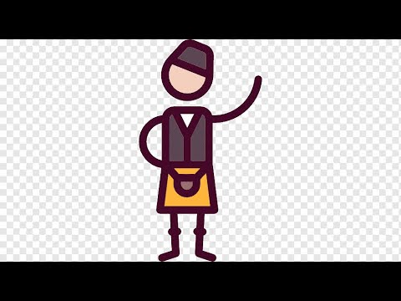](https://www.youtube.com/watch?v=Hv1sVmTvSus)**

**<https://youtu.be/Hv1sVmTvSus>**



Sólo el audio de la clase

**V.-ACTIVIDAD a desarrollar:**

**4. Escuchan música instrumental, como El baile de todos del disco Fuegos del hielo del grupo chileno Congreso** [**https://www.youtube.com/watch?v=m2Wx2JUQUBQ**](https://www.youtube.com/watch?v=m2Wx2JUQUBQ) **. sin que se les entregue ninguna información sobre la música y su contexto, los y las estudiantes deben plasmar libremente lo que perciben. Para esto deben usar una hoja de su cuaderno y lápices de colores.**

**Contenido:**

***Los Fuegos del Hielo*** es el duodécimo disco oficial de [Congreso](https://es.wikipedia.org/wiki/Congreso_(banda)), grabado y editado por Alerce en [1992](https://es.wikipedia.org/wiki/1992). Esta obra fue creada especialmente para el Ballet de Santiago para ser presentada en el marco de la participación de [Chile](https://es.wikipedia.org/wiki/Chile) en la Expo Sevilla del mismo año. En este disco, se plasma la temática de la extinción los pueblos autóctonos del extremo sur de [Chile](https://es.wikipedia.org/wiki/Chile)

**En otra hoja, escribirán las siguientes reflexiones:**

**> En una palabra: ¿cómo describirías la o las sensaciones que te produjo esta audición?**

**> ¿Qué elegiste plasmar en tu trabajo?, ¿es algo extramusical o musical?**

**> ¿Qué aspecto de tu trabajo describe algún elemento musical?**

**> ¿Crees que los colores que seleccionaste representan tu percepción de lo escuchado?**

**> ¿Crees que las líneas o formas que elegiste describen tu percepción de lo escuchado?**

**VI.-Retroalimentación**

**Se retroalimentó en las indicaciones Generales**

**VII.-Fecha de envío**

**Debes mandar los trabajos hasta el 19 de junio**

**VIII.-Como y/o donde enviar**

**Estoy recepcionando trabajos en el colegio, el día miércoles desde las 9:00 a las 12:00 hras.-**

**Solucionario:**